98年大專校院及高中職身心障礙學生學習輔具知能研習
實施計畫（中區、南區）
- 依據
98年大專校院及高中職身心障礙學生學習輔具中心實施計畫

- 目的
    - 宣導大專校院及高中職身心障礙學生之學習輔具提供流程及相關服務資訊。
    - 各障別使用輔具案例介紹。
    - 各障別輔具資訊介紹。
    - 南區場次邀請美國聽語障礙專家分享國外大專及高中職聽力損失學生輔導知能，促進資源教室與輔導老師經驗交流，提升身心障礙教育相關知能。
    - 中區場次特安排內政部建築研究專員，講解肢障者與無障礙建築設計規範及實例分享，以提升輔導老師對於校園無障礙環境規劃知能。

- 說明
一、98年本研習分為北、中、南三場次辦理，主題分別為視障、肢障、聽語障輔具相
關知能。北區場次已於今年三月辦理完成。南區場次主題為聽語障輔具及相關知
能，中區場次主題為肢障輔具及相關知能。
二、除主題障別輔具中心安排深入演講外，另亦安排其他障別中心輔具宣導。
三、各校輔導老師可依主題擇一場次參加。

- 辦理單位
主辦單位：教育部
承辦單位：大專校院及高中職視障學生學習輔具中心（淡江大學）
大專校院及高中職聽語障學生學習輔具中心（高雄師範大學）
大專校院及高中職肢障學生學習輔具中心（中山醫學大學附設復健醫院）
中區場次協辦單位：中山醫學大學物理治療學系

- 南區主講者簡介
Dr. Sumalai Maroonroge 馬文蘭博士
1985年於美國田納西大學取得博士學位，主修語言與聽力科學，於1998年起先後擔
任美國路易斯安那科技大學與德州Lamar大學與聽語臨床人員，主要負責聽力評估、
助聽器選配及諮詢、ABR、ENG檢測，並以豐富的經驗指導實習學生及臨床聽力師。
馬博士同時也曾擔任美國Lamar大學聽力學研究所副教授兼所長，致力於電生理、前
庭功能評估/復健、助聽器/電子耳蝸及多元文化等方面的研究與教學。2008年7月起
受聘於美國加州普羅維斯登聽語中心，擔任品質管理主任，繼續為聽語障礙者提供服
務。

- 課程內容
南/中區：
日期 | 時 間 | 研習內容
7/24  (南區)  8/21  (中區) | 09：00～09：30 | 報到
7/24  (南區)  8/21  (中區) | 09：30～10：00 | 聽語障/肢障輔具中心報告
7/24  (南區)  8/21  (中區) | 10：00～12：00 | 專題演講：  南區：了解聽力損失學生的聽力特質、  學習風格與適應  中區：肢障學生 VS. 大專校院及高中職  校園無障礙環境規劃
7/24  (南區)  8/21  (中區) | 12：00～13：00 | 午餐、休息
7/24  (南區)  8/21  (中區) | 13：00～14：30 | 視障輔具中心報告
7/24  (南區)  8/21  (中區) | 14：30～14：40 | 茶敘
7/24  (南區)  8/21  (中區) | 14：40～16：10 | 肢障/聽語障輔具中心報告
7/24  (南區)  8/21  (中區) | 16：10～16：30 | 綜合座談

- 參加對象
大專校院身障生資源教室老師
高中職學校身障生輔導室老師
身心障礙學生及家長
各區以100人為限，額滿為止。

- 研習時間
南區：98年7月24日 星期五 上午9：00至下午16：30
中區：98年8月21日 星期五 上午9：00至下午16：30

- 研習地點
南區：高雄師範大學 行政大樓10樓第一會議室（高雄市和平一路116號）
中區：中山醫學大學大慶校區A棟A02教室（402台中市南區大慶街二段100號）

- 報名方式
請於特教通報網報名：
http://www.set.edu.tw/actclass/act/default.asp?showmode=教育部委辦
南區報名日期：即日起至7月19日止。
中區報名日期：即日起至8月16日止。

壹拾壹、費用
免費提供午餐、茶敘，請自備環保杯（本研習不提供紙杯）。

壹拾貳、交通方式與位置圖
- 南區場次：高雄師範大學 行政大樓10樓第一會議室（高雄市和平一路116號）
（一）開車：
可由中山高速公路至高雄下"中正交流道"右轉進入中正一路，沿著中正一路直走往市區方向，行至中正二路時，左轉進入和平一路，約一百公尺可看到高雄市立中正文化中心，其正對面便是高雄師範大學。
- 學校不提供來賓校內停車，請參與研習之學員，將愛車停放於校外路邊停車格或停車場。（學校後門馬路邊的停車格採計次收費，其他為計時方式）
（二）搭火車：
1.搭火車轉乘公車 :
可由高雄火車站(前站)正前方之公車總站，搭乘72號或52號公車至高雄師範大學下車。搭乘72號公車者，可在高師大門口下車。搭乘52號公車者，請在和平一路的文化中心站下車，下車後沿著和平一路，步行一小段即可抵達高師大。
2.搭火車轉乘捷運 :
可由台鐵高雄站轉搭捷運紅線至美麗島站，再轉搭橘線至文化中心站下車，沿和平一路步行約10分鐘可抵達本校。

（三）搭飛機：
可由小港機場搭乘捷運紅線至美麗島站，再轉搭捷運橘線至文化中心站下車， 沿和平一路步行約10分鐘可抵達本校。
（四）搭高鐵：
可由高鐵左營站轉搭捷運紅線至美麗島站，再轉搭橘線至文化中心站下車，沿和平一路步行約10分鐘可抵達本校。
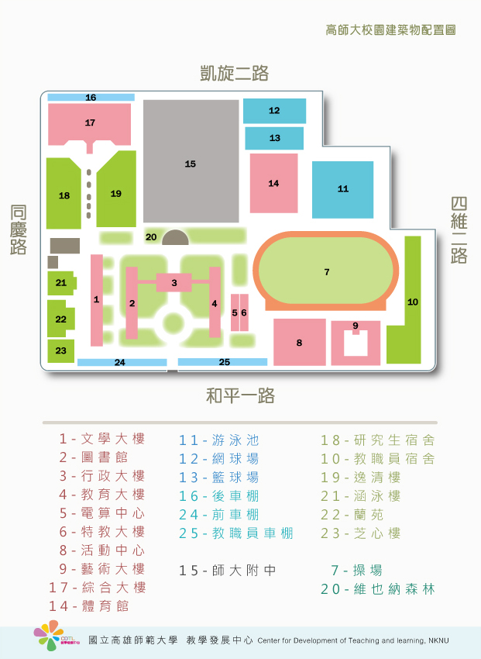

二、中區場次：中山醫學大學大慶校區A棟A02教室
（402台中市南區大慶街二段100號）
(一) 高速公路
(1)經由國道 1 號高速公路(南屯交流道下，為最靠近的交流道)：
南屯交流道下--->接五權西路往台中市區方向直行--->遇文心南路後右轉--->直行文心
南路，遇文心南路陸橋行駛下方（勿上文心陸橋）--->遇建國北路右轉--->遇大慶街左
轉。
(2) 經由國道 1 號高速公路(臺中交流道下)：
中港交流道下--->接中港路往台中市區方向直行--->遇文心路後右轉直行文心路(過南
屯路後改名為文心南路)，接續請參考上述路線。
(二) 高鐵
(1)烏日高鐵站下--->搭乘高鐵免費接駁專車或85號公車前往，請於中山醫學大學(口
腔醫學大樓)站下車，步行至大慶校區約12分鐘。
(2)烏日高鐵站下--->搭通勤電車往北，至大慶站下車，步行至大慶校區約10分鐘。
(3)烏日高鐵站下--->搭計程車(至大慶街車程約10分鐘)。
(三) 台鐵
(1)大慶車站下(僅通勤電車停靠)出站後步行約10分鐘。
(2)台中車站下--->搭計程車(至大慶街車程約12分鐘)。
(3)台中車站下--->轉乘通勤電車--->大慶車站下，步行至大慶校區約12分鐘。

（四）位置圖

